- 生鲜果蔬类商品稽核清单
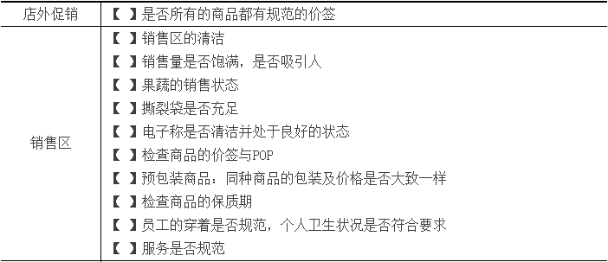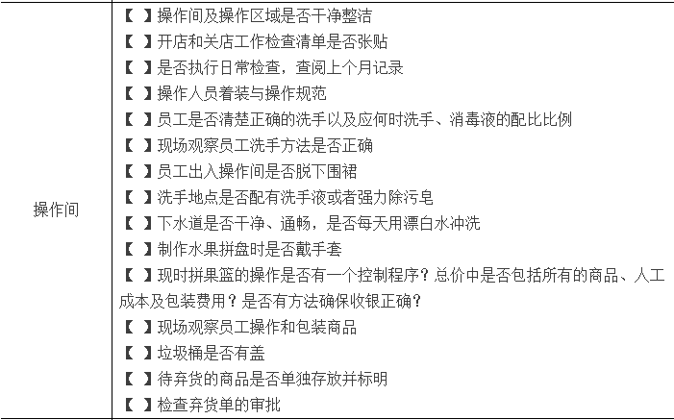

- 生肉类商品稽核方法
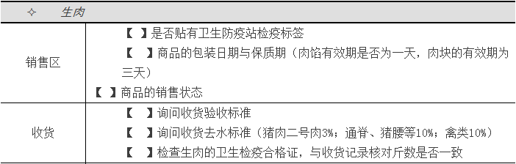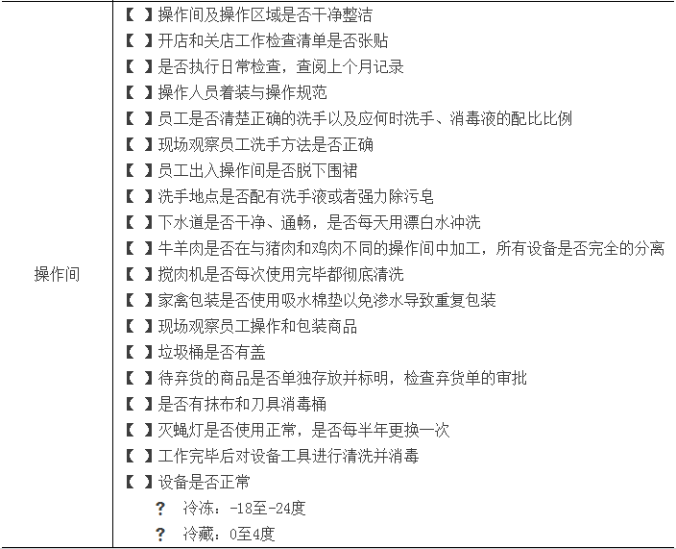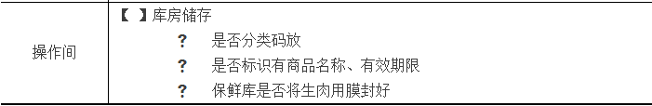
来源：龙商网零售研究中心

